附件一：采购明细表

一标段：
标段 | 标段名称 | 子项目名称 | 数量 | 单位 | 单价最高限价（元） | 合计（元） | 服务期限 | 服务地点 | 单源直采拟成交供应商
一标段 | 巴彦淖尔市康立电力安装有限责任公司2025年安全标准化建设项目 | 安全性评价 | 1 | 项 | 80000 | 280000 | 按合同约定 | 按合同约定 | 内蒙古电力集团综合能源有限责任公司
一标段 | 巴彦淖尔市康立电力安装有限责任公司2025年安全标准化建设项目 | 安全生产标准化建设 | 1 | 项 | 120000
一标段 | 巴彦淖尔市康立电力安装有限责任公司2025年安全标准化建设项目 | 应急预案修编（含备案） | 1 | 项 | 80000

二标段：
标段 | 标段名称 | 数量 | 单位 | 最高限价（元） | 服务期限 | 服务地点 | 单源直采拟成交供应商
二标段 | 巴彦淖尔市康立电力安装有限责任公司开源分公司委托物业管理 | 1 | 项 | 321022.59 | 自合同签订之日起一年 | 采购人指定地点 | 内蒙古蒙电资产运营有限责任公司

附件二：
法定代表人资格证明
（适用于无代理人的情况）
企业（供应商）名称：
单位性质：
地 址：
成立时间： 年 月 日
经营期限：
姓名： 性别：
年龄： 职务：
系 的法定代表人。

法定代表人  居民身份证复印件照片页 | 法定代表人  居民身份证复印件国徽页

特此证明。
法定代表人： （签字/签章）

供应商： （加盖单位公章）
年 月 日
法人代表授权委托书
（适用于有委托代理人的情况）
本人 （姓名）系 （供应商名称）的法定代表人（单位负责人），现委托 （姓名）为我方代理人。代理人根据授权，以我方名义签署、澄清、说明、补正、递交、撤回、修改 （项目名称） (项目编号)(XXX标段)报名资料、响应文件、签订合同和处理有关事宜，其法律后果由我方承担。
委托期限： 。（可参考：自本委托书签署之日起至响应文件有效期满）
代理人无转委托权。
附：法定代表人（单位负责人）身份证复印件。

身份证国徽页

身份证照片页

附：委托代理人身份证复印件。

身份证国徽页

身份证照片页

供应商： （盖章）
法定代表人（单位负责人）： （签字或签章）
身份证号码：
委托代理人： （签字）
身份证号码：
联 系 方式：
年 月 日
附件三：
投标报名承诺函
（采购人名称）：

1、我方已仔细研究了（项目名称）采购公告的全部内容，完全了解并同意采购要求及采购费用收取情况，且我公司符合该项目的资格条件，具备完成项目的能力，特决定参加（采购名称）（采购编号）（标段号）的投标。
2、我方在此声明，所递交的投标报名资料内容完整、真实和准确。
3、如我方所提供报名资料不真实、不完整，存在伪造、隐瞒、欺诈的情况，我方愿意承担采购人对我方的一切处罚。
4、（其他补充说明）。

供应商：（盖单位章）
法定代表人或其委托代理人：（签字）
地址：
邮箱：
电话：
传真：
邮政编码：
年 月 日

附件四：
查询方式
一、全国企业信用信息公示系统（www.gsxt.gov.cn）截图流程
第1步：打开系统首页。
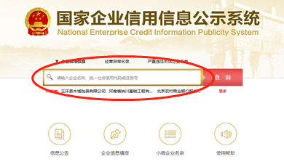
第2步：空白处输入投标人名称并点击“查询”。

第3步：点击选择投标人名称。

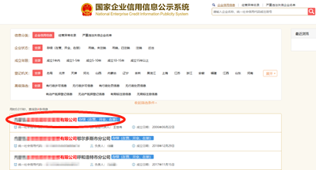

第4步：选择“列入经营异常名录信息”，截取当前页面，显示“暂无列入经营异常名录信息”，即可报名。
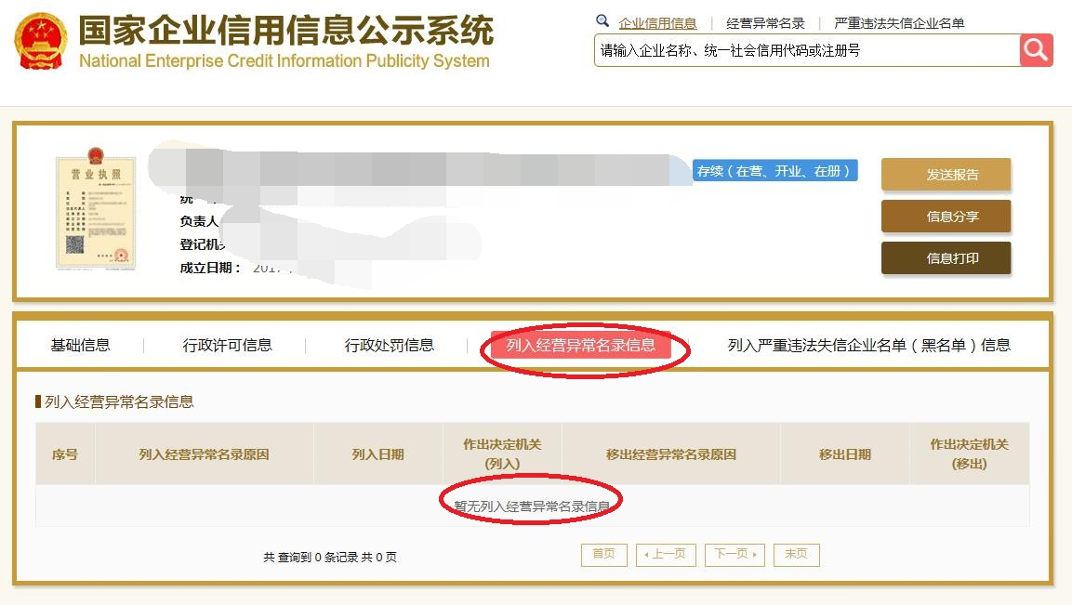

第5步：选择“列入严重违法失信企业名单（黑名单）信息”，截取当前页
面，显示“暂无列入严重违法失信企业名单（黑名单）信息”即可报名。

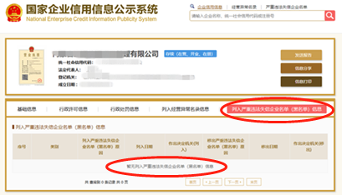

二、“信用中国”网站（www.creditchina.gov.cn ）截图流程
- 打开信用中国网站首页（网址：https://www.creditchina.gov.cn/），点击“信用公示”→“失信被执行人 ”；
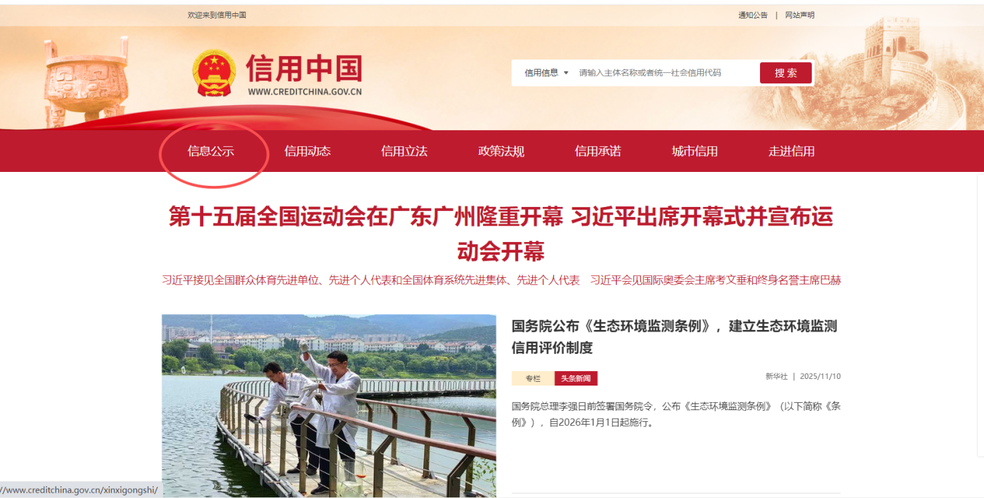
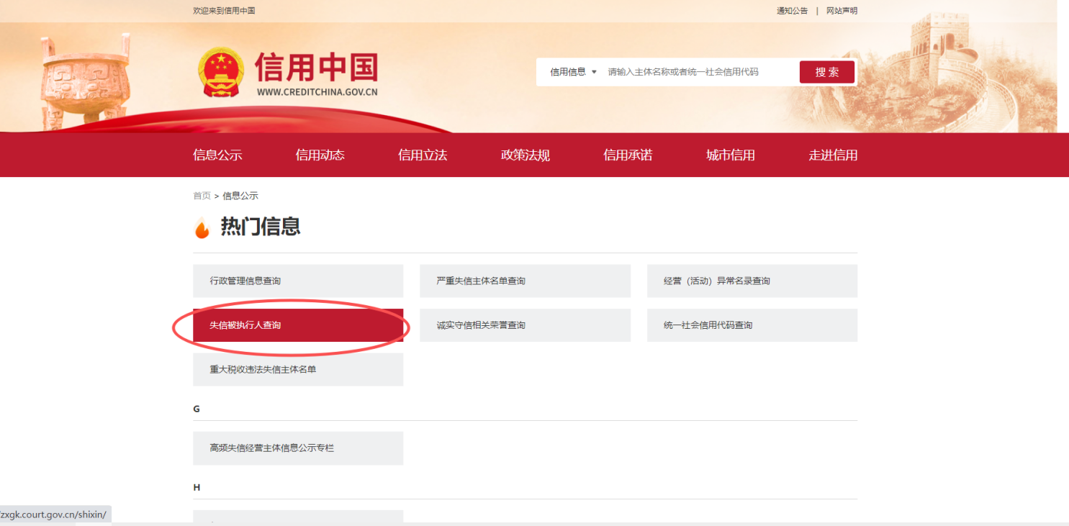

- 在被执行人姓名/名称处输入“公司全称”,身份证号码/组织机构代码处输入“单位统一社会信用代码”，省份选择注册地省份，输入验证码后点击搜索。
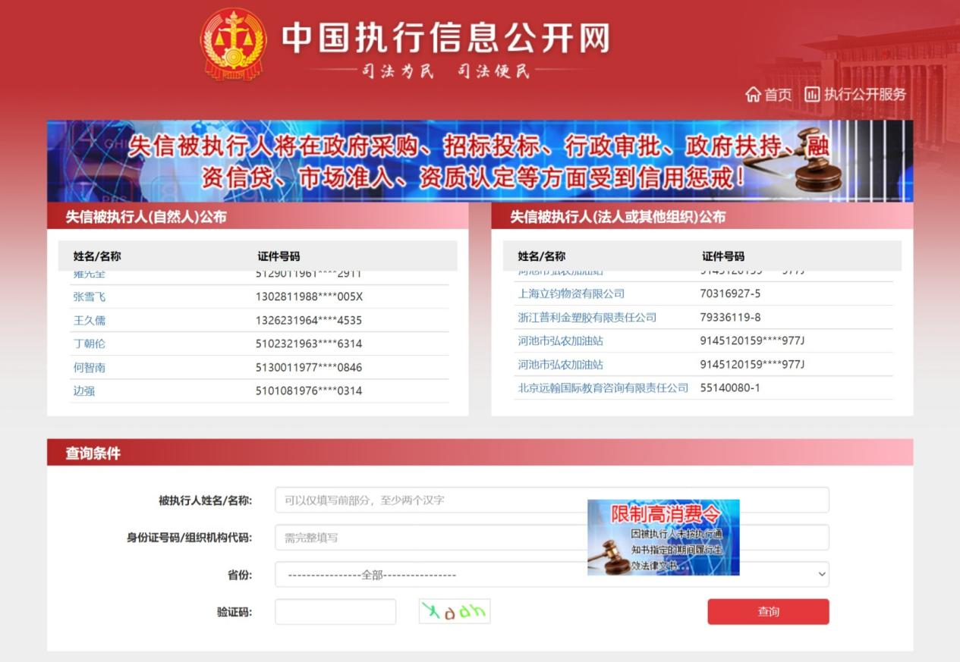

最终截图样式：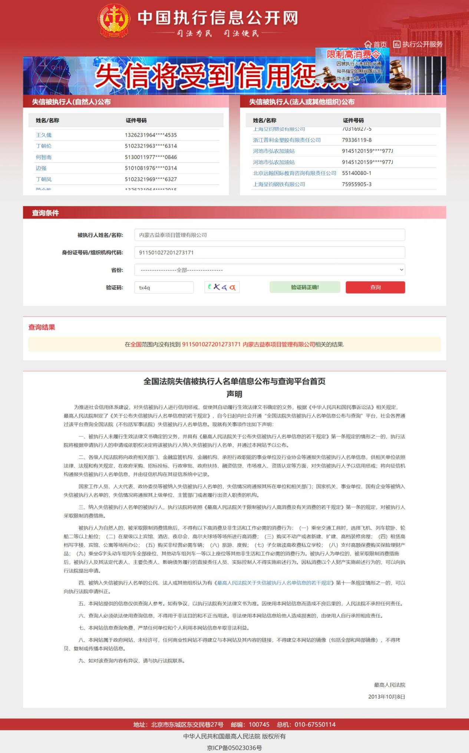
三、中国裁判文书网（http://www.wenshu.court.gov.cn）截图流程
1.打开中国裁判文书网网站首页（网址：https://wenshu.court.gov.cn/），点击“高级检索”，案由选择“刑事案由”→“贪污贿赂罪”→“行贿罪”；

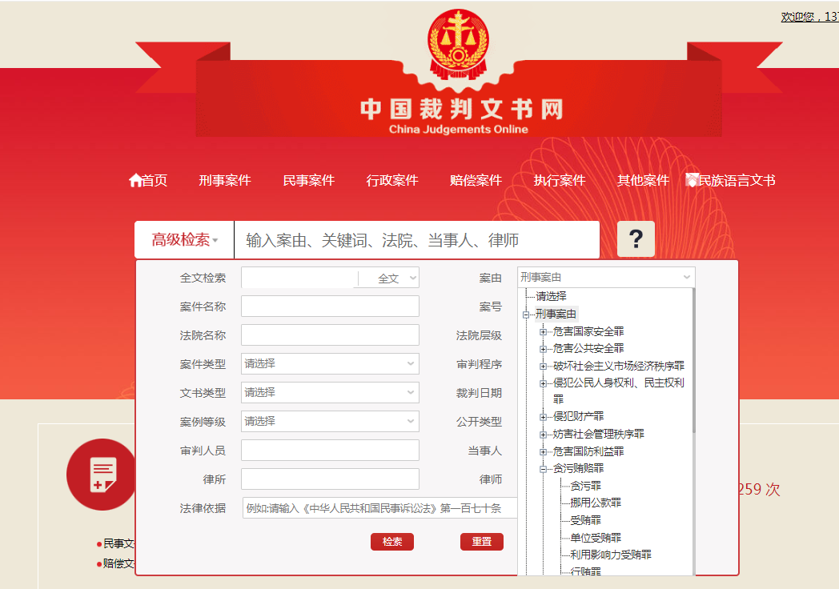

2.“裁判日期”选择项目报名日往前的近三年，全文检索输入“公司全称”或“公司法人名字”后点击检索；

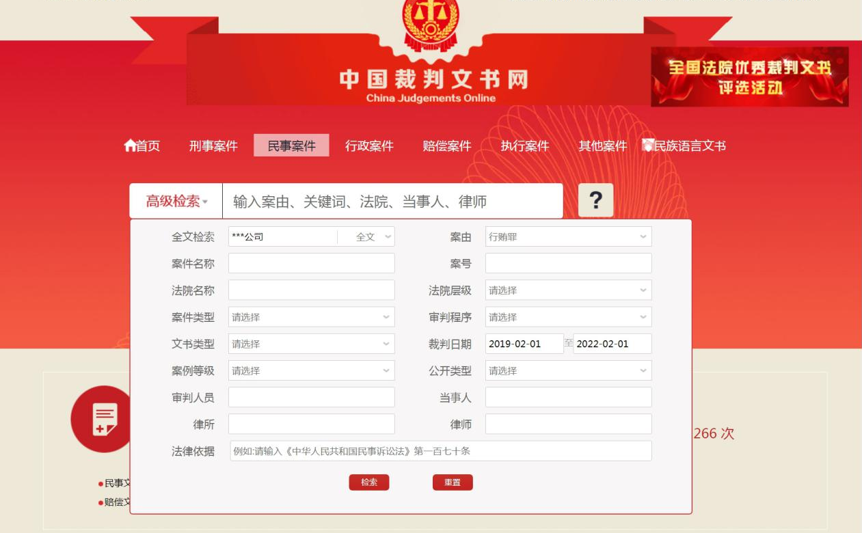

3.最终截图样式：

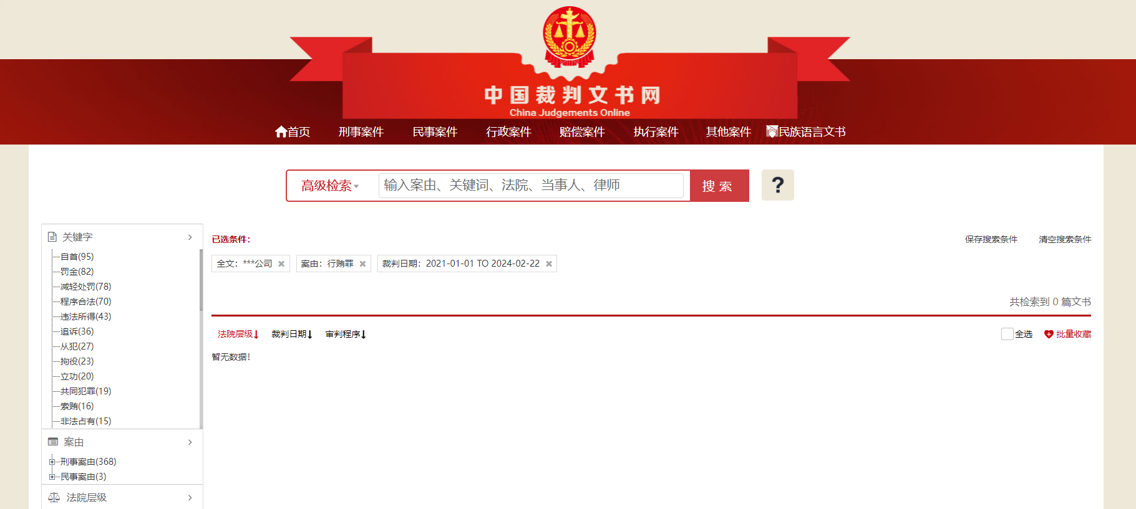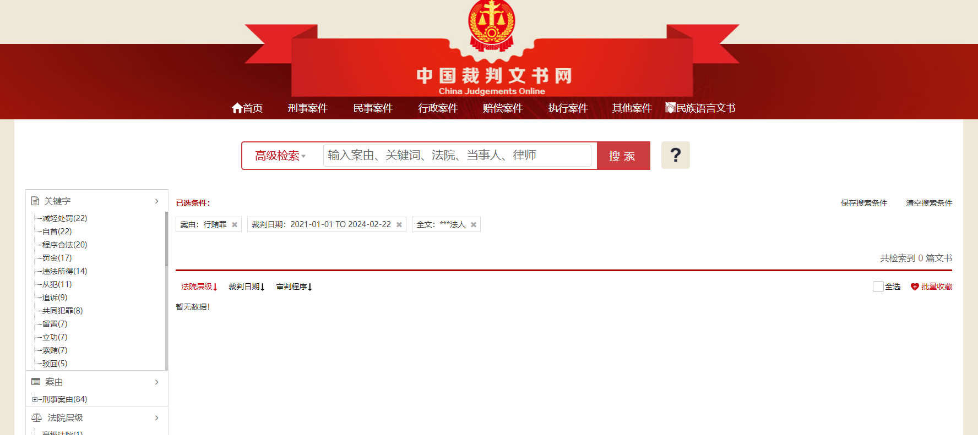

附件五：

《投标真实性承诺书》

巴彦淖尔市康立电力安装有限责任公司：
我公司参与巴彦淖尔市康立电力安装有限责任公司组织采购的 （项目名称），我公司承诺所提交的报名待审查材料、投标文件内容是真实有效的。如有不实，则违反招投标法“诚实信用”原则，我公司承担由此引发的所有责任。

供 应 商： （盖单位章）
法定代表人或其委托代理人： （签字）
地址：
电话：
年 月 日

